Sreda, 25. 3. 2020

Pozdravljeni!
Včeraj ste dobili dve nalogi, pri SLJ in NIT. Nekateri ste bili pridni in ste že poslali fotografije, od ostalih pa pričakujem v naslednjih dneh. Ne čakajte do zadnjega dneva, ker bo potem preveč dela naenkrat.

Danes je materinski dan.

Mamici, pa tudi očetu, kaj lepega nariši, ju objemi in povej, da jo/ga imaš rad in naredi nekaj namesto nje ali njega. Nekaj, kar zmoreš, pa običajno naredi eden od njiju.

In še ostali šopki tulipanov.
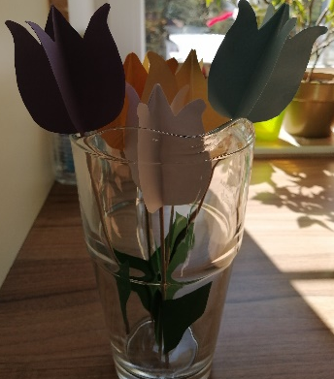
Če se šopka še nisi lotil, ga čimprej naredi in mi pošlji fotografijo. Velja? Imeti moram vse izdelke, kot v šoli.

Zdaj pa veselo na delo, saj sem vam pripravila nove naloge po urniku.

SLOVENŠČINA
V SDZ na straneh 19 in 20 preberi besedili o risu in veverici ter reši naloge. Rešitve nalog preveri na spletni strani Radovednih pet pod naslovom Rešitve, 4. razred.
Nato dvakrat preberi spodnje besedilo, ki opisuje risa.

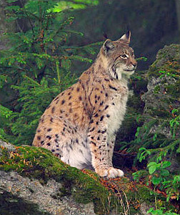
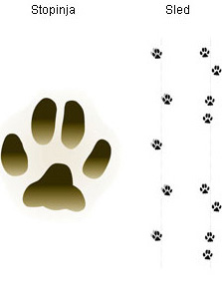
Ris

Zunanjost
Naš ris ima kratko in široko glavo, uhlje s čopki, visoke noge in kratek rep. Kožuh je gost z dolgo in fino dlako. Rdečkasto siv hrbet je posut z rjavimi pegami. Konec repa je črn, trebuh pa belkast. Na licih je dlaka podaljšana v "brado". V Sloveniji naseljeni risji samec v povprečju tehta od 18 do 25 kg, samica pa nekoliko manj.
Prehranjevanje
Ris je plenilec, ki lovi srnjad, jelenjad, divje prašiče, gamse, jazbece, zajce, divje mačke, od domačih živali pa pse, mačke in ovce.
Razmnoževanje
Parjenje se začne februarja ali marca. Po 70–74 dnevih brejosti risinja skoti 2–3 mladiče. Risova življenjska doba je 14–17 let. Naravnih plenilcev nima, umika pa se volku.

Bivališče
Živi v nižinskih in gorskih gozdovih z obiljem starih in tudi podrtih dreves. V Sloveniji živi zlasti na območju dinarskega gozda bukve in jelke.
Najdemo ga od Evrope prek Kavkaza, Male Azije in Sibirije do Mandžurije in jugovzhodnega Tibeta.
Severnoameriški risi so verjetno posebna vrsta.
V Evropi je zelo razredčen, najdemo ga le še na Balkanskem polotoku, v Karpatih, v Bialovieži na Poljskem, v severnih delih evropske Sovjetske zveze in Skandinaviji.

Status: ogrožen, zavarovana vrsta
DRUŽBA
Pokrajine so različne
- Najprej si oglej fotografije različnih delov Slovenije. Klikni na povezavo na spletni strani ali priponko v e-pošti z naslovom Družba – pokrajine.
Prosi starše, brata, sestro, če ti lahko pokažejo te pokrajine na zemljevidu Slovenije. Če ga nimaš, ga poišči na Radovednih pet, Družba.
- Zdaj pa odpri UČB, str.52 in preberi besedilo z naslovom Pokrajine so različne.
Če imaš možnost, si nekaj fotografij različnih pokrajin lahko ogledaš na spletnem portalu Radovednih pet v napredni obliki pod naslovom Moja domača pokrajina.
V zvezek z nalivnikom in pisanimi črkami napiši naslov in datum.
Pokrajine so različne

POKRAJINA
- del Zemljinega površja
- raznolikost pokrajine v Sloveniji
DOMAČA POKRAJINA
- pokrajina v okolici tvojega kraja
- naravni pojavi
- pojavi povezani s človekom

Pojavi v naravi so različni in jih delimo v dve skupini, v naravne pojave in v pojave povezane s človekom. Prepiši spodnji zapis in ga poskušaj dopolniti. Nekaj sem že zapisala jaz, ti pa še kaj dodaj. Če ne gre, poglej skozi okno in opazuj pokrajino. Morda boš še kaj našel/a, ko boš šel/a na sprehod.

POJAVI
POVEZANI S ČLOVEKOM
- hiše
- ceste

NARAVNI
- gozd
- grič
- reka

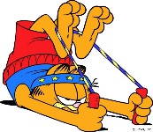
Zdaj pa vstani, se fino pretegni in naredi 10 počepov.
Odmor za malico!

MATEMATIKA Kvadrat
- Poimenuj narisani lik.

- Opazuj kvadrat in preberi spodnje trditve. Drži ali ne drži?
- Je geometrijski lik. DA NE
- Je štirikotnik. DA NE
- Ima štiri stranice in štiri oglišča. DA NE
- Nasprotni stranici sta enako dolgi (skladni) in vzporedni. DA NE
- Stranici s skupnim ogliščem sta druga na drugo pravokotni. DA NE

Kaj si ugotovil/a?
Seveda, kvadrat ima vse lastnosti enake kot pravokotnik. Zato je vsak kvadrat tudi pravokotnik.
- V čem pa se kvadrat razlikuje od pravokotnika?
Pravilno si ugotovil/a. Kvadrat ima vse stranice enako dolge.
Ozri se okoli sebe in poišči, dotakni se in poimenuj predmete, ki imajo kvadratno obliko. Pazi, vse stranice morajo biti enako dolge.

- V karo zvezek na novo stran napiši naslov Kvadrat in datum.
Prepiši spodnje trditve s svinčnikom in s pisanimi črkami.
- Je geometrijski lik.
- Je štirikotnik.
- Ima štiri stranice in štiri oglišča.
- Nasprotni stranici sta enako dolgi (skladni) in vzporedni
- Stranici s skupnim ogliščem sta druga na drugo pravokotni.
- Kvadrat ima vse stranice enako dolge.

Nariši kvadrat s pomočjo spodnje slike in vse označi, tako kot sem jaz. Upoštevaj število kvadratkov. Kvadrat pobarvaj.
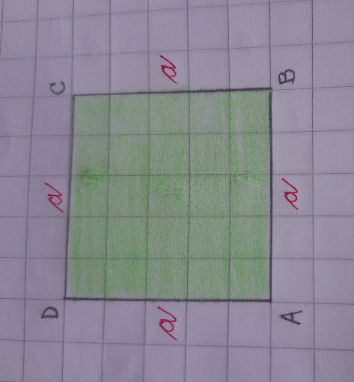
Spodaj zapiši:
ABCD – oglišča
a – dolžina stranice

Pomembno! Natančno preberi.
- Oglišča vedno označujemo z velikimi tiskanimi črkami. Začnemo levo spodaj, nato nadaljujemo v nasprotni smeri urinega kazalca. Glej sliko.

- Stranice označujemo z malimi pisanimi črkami. Ker so vse stranice enako dolge, jih poimenujemo enako.

Zdaj pa je na vrsti delo v SDZ:
- str. 32: natančno preberi, tudi navodilo pri 1. nalogi
- str. 33

Rešitve preveri na eVedez.si.

GLASBENA UMETNOST Tudi tišina je del glasbe

- Pesem: Ustavi vlak
Poišči videoposnetek Ustavi vlak, ki ga najdeš v interaktivnem gradivu na www.radovednih-pet.si

Postopoma gestam dodajaj besede: ustavi, ustavi + vlak, ustavi + vlak + kadar si v nevarnosti ...

- Ko obvladaš vse geste in ustrezno besedilo, poslušaj avdioposnetek
1.Ustavi vlak – klavir in vokal, ki ga najdemo v interaktivnem gradivu na www.radovednih-pet.si

Ob poslušanju kaži besedilo z gestami.

- Pesem zapoj ob avdioposnetku.
Ustavi vlak – klavir, ki ga najdemo v interaktivnem gradivu na
www.radovednih-pet.si

No, pa si končal/a.

Svetujem ti, da še enkrat pregledaš, kaj si danes delal/a za šolo.

Jutri pa nadaljujemo.

